Муниципальное Бюджетное Дошкольное Образовательное Учрежденеие.
Детский сад № 25 « Саби» с. Веселое

Конспект занятия по развитию речи в средней группе
на тему: «В гостях у сказки.»
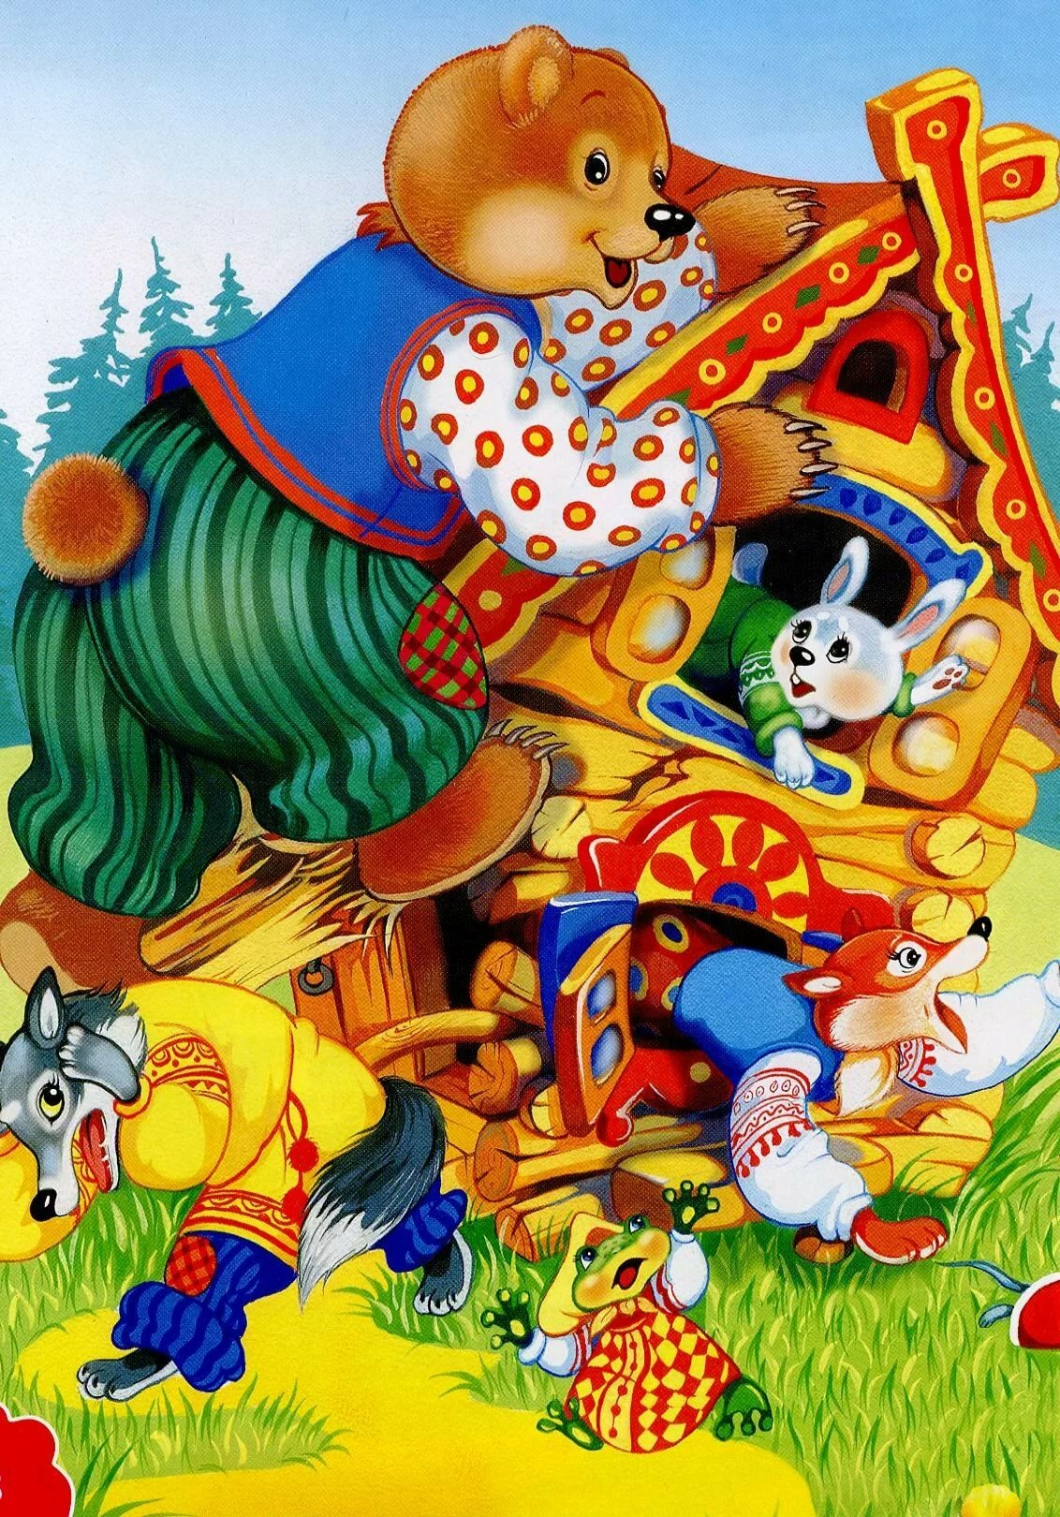
Воспитатель : Хадикова И.Н
Цели: развитие речи детей, через сочинение сказок по иллюстрациям, по набору игрушек.
Задачи:
Развивать у детей творческое мышление, фантазию при составлении сказок по иллюстрациям,
Учить связно, последовательно излагать ход придуманной сказки, используя зачины, повторы, присказки, концовки русских народных сказок.
Закрепить умение использовать в речи эпитеты, характеризирующие героев, использовать в речи диалоги.
Воспитывать умение понимать смысл пословиц
Предварительная работа:
Чтение русских народных сказок.
Просмотр мультфильмов по теме о русских народных сказок
Рассматривание иллюстраций к сказкам
Проведение дидактических игр: «Узнай сказку по картинкам», «Чей головной убор?», «Из какой сказки герой» и т. д.
Запоминание загадок.
Оборудование: аудизапись, иллюстрации, набор игрушек, настольный театр
Словарная работа: путешественник, присказка, беззащитный.
Ход занятия:
В:Ребята сегодня у нас необычный день, а волшебный. По дороге в детский сад ко мне подъехал почтальон с письмом, вот оно (воспитатель показывает детям письмо).Давайте же наконец то его откроем и прочтем его содержание (открывают письмо).
«Дорогие ребята. Приглашаю вас в сказочную страну. Жду у себя в гостях. До встречи Гном
В: Ну что, ребята, отправимся в сказочную страну? На чем нам лучше добираться, чтобы быстрее попасть к Гному? (На паровозике) Правильно, мы отправимся в сказочную страну на паровозике
Но для того чтобы сесть в паровозик, нам нужно отгадать загадки о сказочных героях и получить билетики на места.
Красна девица грустна, ей не нравится весна.
Ей на солнце тяжко, слёзы льёт бедняжка – Снегурочка.
На сметане мешён, на окошке стужён.
Круглый бок, румяный бок, покатился – Колобок.
Всех излечит, излечит, добрый доктор – Айболит.
Она красива и мила, а имя её от слова зола? – Золушка.
Толстяк живёт на крыше, летает он всех выше – Карлсон.
В сказках он всегда простак, все зовут его дурак.
Но ум ещё покажет свой, этот сказочный герой – Иванушка.
Детки становятся друг за другом и паровоз отправляется:
Едет, едет паровоз,
па-ро-воз, па-ро-воз,
он вагончики повез,
он по-вез, он по-вез.
паровоз гудит: «УУУУУ,
я и-ду, я и-ду!
В: Вот мы и прибыли в сказочную страну. Оглянитесь как здесь здорово, а вот и Гномик нас встречает. Давайте с ним поздороваемся.
Ребята, а кто живёт в сказках?
Как начинается сказка?
Какими словами заканчивается?
Что можно использовать, чтобы сказка была красивой (песенки, присказки, пословицы, поговорки)
Ребята, а какие присказки вы знаете?
«Скоро сказка сказывается, да не скоро дело делается»;
«Сказано-сделано».
В :А вы много знаете сказок? Сейчас проверим: (картинки сказок)
Загадывание загадок (когда загадка отгадывается, ребенок берет подходящую иллюстрацию и размещает её на мольберт)
Мышка дом себе нашла, мышка добрая была.
В доме том, в конце концов, стало множество жильцов.
( Теремок)
Не лежалось на окошке, покатился по дорожке.
(Колобок)
По тропе, шагая бодро, сами вёдра носят воду.
(По щучьему велению)
Отворили дверь козлята, и пропали все куда-то
(Волк и семеро козлят)
А дорога далека, а корзина нелегка.
Сесть бы на пенёк, съесть бы пирожок.
( Маша и Медведь)
Вырастил однажды дед Этот овощ на обед,
А потом его тащил Вместе с бабкой что есть сил…
Не нужна подсказка, Дети знают сказку
Воспитатель:
Вы хорошо знаете сказки. А сейчас вы сами будете придумывать разные сказки
(воспитатель выставляет картинку)
«Сказочная избушка»
Воспитатель:
У меня в руках волшебное колечко. Мы будем произносить слова, и у кого окажется колечко, тот и будет рассказывать сказку.
Покатилось, покатилось, светлое колечко
Покатилось, покатилось, с нашего крылечка.
Кто колечко возьмёт, тот и сказку начнёт.
Ребёнок по иллюстрации составляет сказку.
В:Молодец, хорошую придумал сказку
Гномик предлагает все большое превратить в маленькое, как и он сам и поиграть в игру «Скажи ласково»
Мячик маленький поймай,
Да словечко приласкай.
лес - дерево - человек –
рыба - рубашка - брюки –
шалаш - цветок - река –
берег - заяц - носки –
шорты - жук - птица -
Молодцы, ребята, говорит Гном, сумели все большое превратить в маленькое Выставляется иллюстрация леса (картинка) и набор игрушек: белка, ёжик, мишка.
В:Надо придумать сказку по игрушкам.
Покатилось, покатилось, светлое колечко
Покатилось, покатилось, с нашего крылечка.
Кто колечко возьмёт, тот и сказку начнёт.
Ребёнок составляет сказку по игрушкам.
В:Молодец. Давайте продолжим наше путешествие. Я вам предлагаю придумать сказку по теме: «Как лиса и заяц подружились». (кукольный театр)
Давайте вспомним, каким в сказках показан заяц?
Дети: Трусливым, пугливым, беззащитным.
В:-А какая у нас лисичка в сказках?
Дети: Хитрая, плутовка, обманщица.
Дети придумывают сказку, используя сказочных персонажей настольного театра.
В:А мы продолжаем наше путешествие по сказкам. Ребята, вы знаете пословицы?. Давайте вспомним.
В здоровом теле – здоровый дух:
Аппетит приходит во время еды.
Без труда не вытащишь и рыбку из пруда
Делай добро и жди добра
Мал, да удал
Поспешишь — людей насмешишь.
В:А теперь послушайте вот такую пословицу: «Как аукнется, так и откликнется».
Как вы её понимаете? – ответы детей.
Мы с вами читали русскую народную сказку: «Как аукнется, так и откликнется».
Давайте вспомним эту сказку. Картинка
О чём говорится в этой сказке?
В:Какою вам представляется лиса в этой сказке.
Что вам понравилось в сказке?
Как вы понимаете выражение: «не солоно хлебавши»; «потчует», «стряпала», что они означают?
Почему так называется сказка?
Что означает выражение: «как аукнется, так и откликнется»?
А теперь нам пора возвращаться в детский сад.
Наш паровозик отправляется:
Детки становятся друг за другом и паровоз отправляется:
В:Мы оказались с вами в детском саду. Давайте вспомним, где мы с вами побывали? (в сказочной стране, в гостях у Гнома)
В:Вам понравилось в сказочной стране? Мне тоже очень понравилось, как вы выполняли задания и отвечали на вопросы и как здорово у вас получалось составлять сказки. Все большие умнички.
И на этом наше занятие подошло к концу. Мы будим и дальше разучивать сказки и вскоре опять отправимся в сказочную страну. До скорых встреч.

